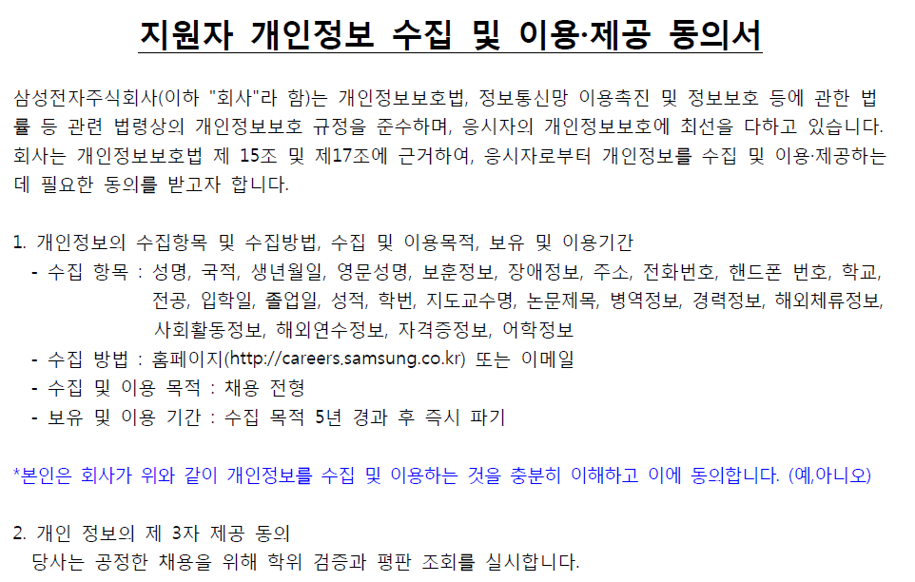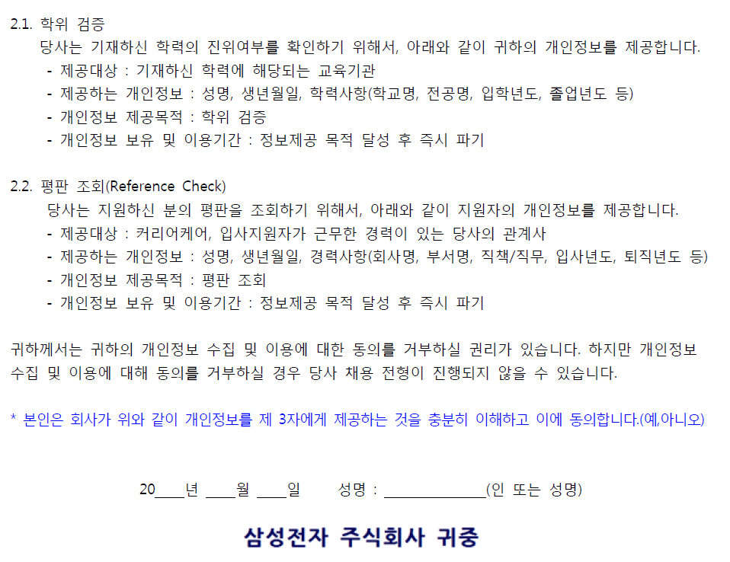

작성일: ’17. 00. 00
인  적  사  항 | 성명 |  | 영문성명
인  적  사  항 | 생년월일 | 000000
인  적  사  항 | 핸드폰 |  | 희망  지원분야
인  적  사  항 | e-mail |  | 희망  지원분야
인  적  사  항 | 주 소

학  력  사  항 | 구 분 | 입학년월 | 졸업년월 | 학교명 | 전공 | 졸업구분 | 소재지
학  력  사  항 | 고등학교 | YYYY.MM | YYYY.MM
학  력  사  항 | 대학교 | YYYY.MM | YYYY.MM
학  력  사  항 | 대학교  (석사) | YYYY.MM | YYYY.MM
학  력  사  항 | 대학교  (석사) | 졸업논문
학  력  사  항 | 대학교  (석사) | LAB.
학  력  사  항 | 대학원  (박사) | YYYY.MM | YYYY.MM
학  력  사  항 | 대학원  (박사) | 졸업논문
학  력  사  항 | 대학원  (박사) | LAB.

경  력  사  항 | 근무기간 | 근무처 | 직위 | 직무
경  력  사  항 | YYYY.MM ~ YYYY.MM

자격  사  항 | 특수자격및면허 | 등급 |  | 어  학  사  항 | 영어 | 점(응시명) |  | 특  기  사  항 | 병역구분 | 필/미필/면제
자격  사  항 |  |  |  | 어  학  사  항 | 일어 |  |  | 특  기  사  항 | 면제사유
자격  사  항 |  |  |  | 어  학  사  항 | 중국어 |  |  | 특  기  사  항 | 군별
자격  사  항 |  |  |  | 어  학  사  항 | 기타 |  |  | 특  기  사  항 | 보훈여부 | ( Y / N )



회사명 | 근무 기간 | 주요 업무
 | ~
(보유 기술분야 및 수행내역 상세 기술)

회사명 | 근무 기간 | 주요 업무
 | ~

회사명 | 근무 기간 | 주요 업무
 | ~

회사명 | 근무 기간 | 주요 업무
 | ~


( 회사명 )

개요  및  연혁 | 1. 설립일 :  2. 대표자 :  3. 주소 :  4. 주요사업 :  5. 종업원수 :  6. 홈페이지 : www.  7. 업종구분 :
회사소개 | 조직구성및사업소개등
담당업무
및주요성과
(본인)
전직사유



대인관계
장점과 단점
학생시절/사회생활
입사 후 포부

